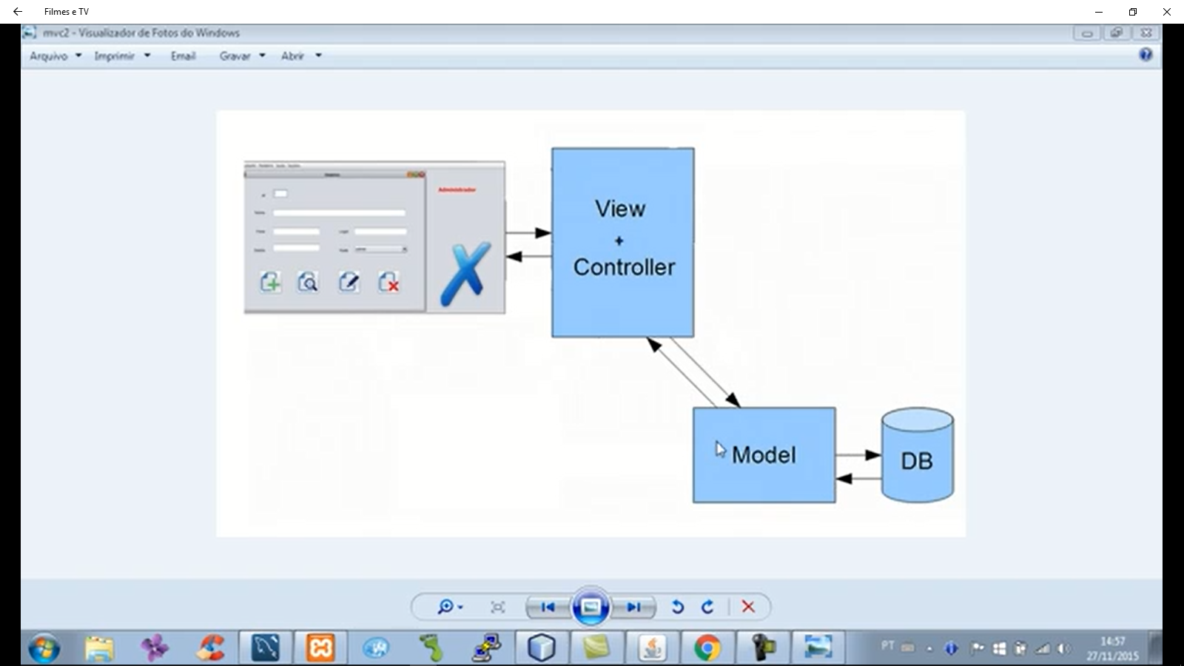

A PRIMEIRA CAMADA TEM O NOME DE MÓDULO DE CONEXAO, E TEM UMA SEGUNDA CAMADA QUE TEM TODA A LÓGICA COM O BANCO DE DADOS E TEM A VISUALIZAÇÃO COM OS FORMULÁRIOS, O NOSSO PROJETO É UM MVC MODEL VIEW CONTROLLER, MAS DE DUAS CAMADAS

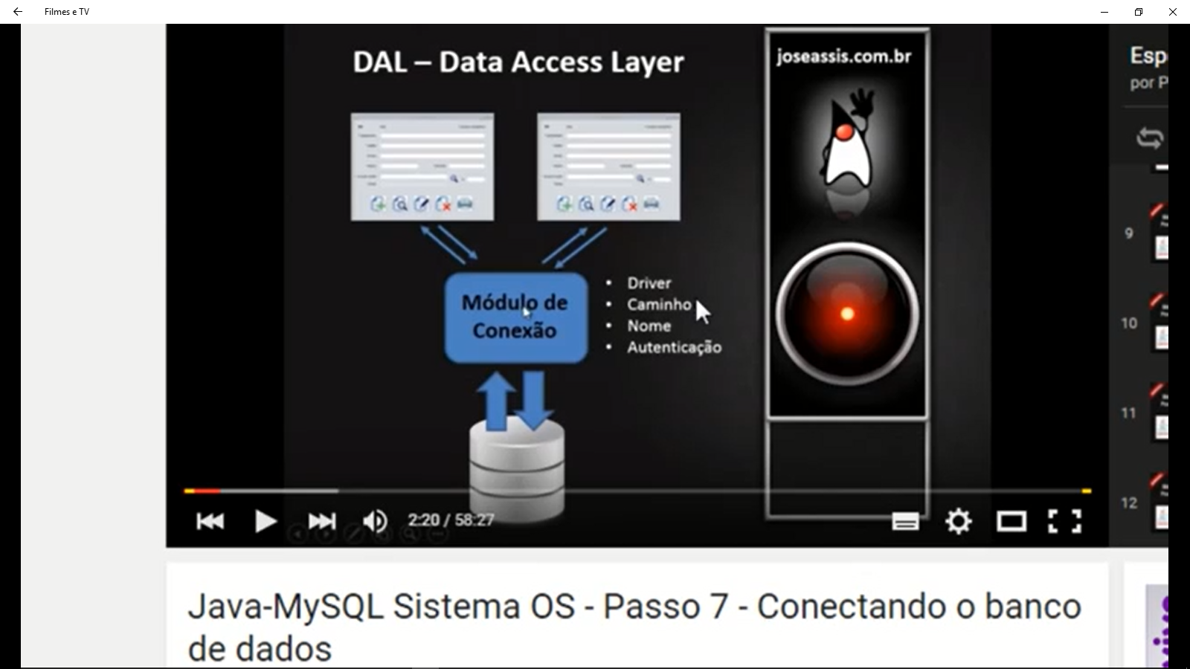

ESSE MÓDULO DE CONEXÃO QUE FOI O QUE NÓS CRIAMOS, ELE SABE QUEM É O DRIVER O TIPO DE BANCO DE DADOS, SABE O CAMINHO AONDE ESTÁ O BANCO DE DADOS, O NOME DO BANCO, AS QUESTÕES REFERENTES A AUTENTICAÇÃO COMO USUÁRIO E SENHA, E TODO O FORMULÁRIO QUE FOR LIGADO NO PROJETO É PRECISO USAR O MÓDULO DE CONEXÃO PARA TER ACESSO AO BANCO DE DADOS

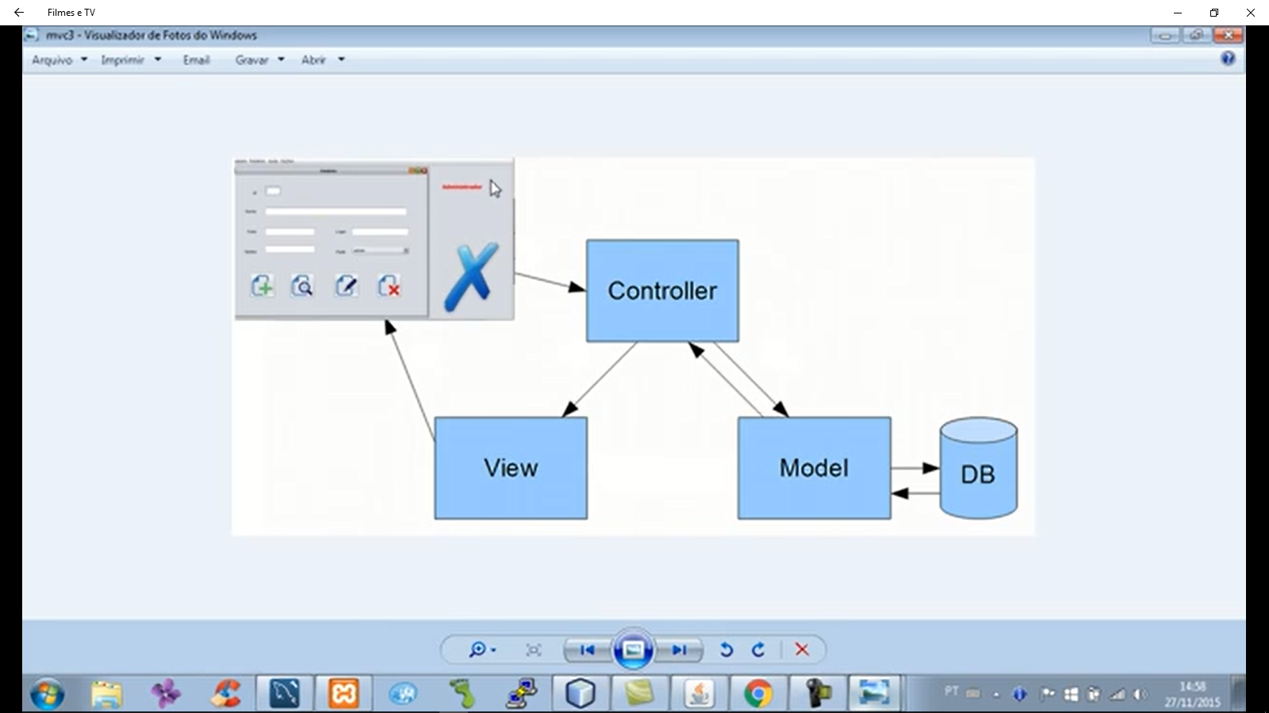

ESTE É UM MODELO EM TRÊS CAMADAS OU MVC MODEL VIEW CONTROLLER, O MODELO DE TRÊS CAMADAS ELE CRIA UMA CAMADA CHAMADA DE REGRA DE NEGÓCIO OU CONTROLLER TAMBÉM ELA VAI TER A LÓGICA PRINCIPAL, A CAMADA MODEL ELA TEM ACESSO AS INFORMAÇÕES REFERENTES AO BANCO DE DADOS, ELE TEM UMA CAMADA DE VISUALIZAÇÃO REFERENTE A FORMULÁRIO E SITES, ESSE MODELO DE TRÊS CAMADAS ELE É BASTANTE USADO PARA WEB E AS PRINCIPAIS VANTAGENS É COM A REUTILIZAÇÃO DO CÓDIGO, A MANUTENÇÃO DO SISTEMA, E VOCÊ EXPANDIR O SISTEMA